1引言 2
1.1编写目的 2
1.2背景 2
1.3定义 2
1.4参考资料 2
2程序系统的结构 2
3程序 secondHandTransactions设计说明 2
3.1程序描述 3
3.2功能 3
3.3性能 3
3.4输人项 3
3.5输出项 3
3.6算法 3
3.7流程逻辑 3
3.8接口 3
3.9存储分配 4
3.10注释设计 4
3.11限制条件 4
3.12测试计划 4
3.13尚未解决的问题 4

详细设计说明书

1引言

1.1编写目的
编写这份说明书的目的是使使用者更好得理解与使用本产品，
预期读者为本产品的使用者与要求者

1.2背景
说明：
- 本产品名为校园二手交易系统；
- 本项目的任务提出者、开发者、用户和运行该程序系统的计算中心。

1.3定义
列出本文件中用到专门术语的定义和外文首字母组词的原词组。

1.4参考资料
1.《概要设计说明书》
2.《测试计划》
3.百度百科tag： 详细设计说明书
4.博客，链接为https://www.cnblogs.com/lsgsanxiao/p/4784941.html

2程序系统的结构
。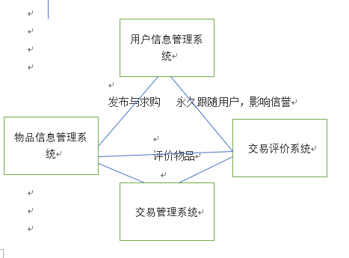
物品信息管理系统：包括在售物品信息和求购物品信息

用户信息管理系统：用户需要账号密码登录，并且权限不同。

交易管理部分：包括信息查询，发布信息等功能

交易评价系统：用户可以在交易完后对交易进行评价，评价将影响卖家的信誉

3程序 SecondHandTransactions 设计说明

3.1程序描述
为了使本程序可以正常运行，以及便于管理设置了四个板块。
dao 主要是JDBC数据交互
bean 包括了，商品类，商品类别类，销售纪录类，用户类
util 连接数据库以及运行整个程序
view 利用swing组件来将UI界面展示给用户

本程序为常驻程序，
并非子程序，只需运行main函数即可以完整运行并完成使命。

3.2功能
注册账户，
登陆账户，
进入主页面后可以进行如下操作
查询商品，修改密码，退出登录。
添加商品类别，添加交易类型，上架商品，维护商品。
购买商品并进行评价，查询销售记录。
查看版本。

3.3性能
说明对该程序的全部性能要求，包括对精度、灵活性和时间特性的要求。
注册账户必须能够保证用户信息不泄露，

3.4输人项
商品名，String ，用于查询所需要商品。
交易类型名称，类型描述， String 添加交易类型。
商品名，商品描述，String
单价 数量 int
联系人，联系电话， String
商品类型名与生产日期都是用的下拉标签。
用于上架商品

3.5输出项
如果输入合法，输出数据则为提示操作成功的提示框及该操作正确显示的信息
如果输入不合法，输出数据为提示或警告操作非法的提示框或缺省值输入的提醒。
会将所有输入项存入数据库中，
由于函数为int类型
返回值为数据库中由于输入项受到影响的行数

3.6算法
无

3.7流程逻辑
主程序调用各种子程序，来完成用户想要实现的功能
进入页面
选择
所有商品
购买记录
商品分类与维护
上架商品
添加商品类别与维护
版本检测
关闭界面

3.8接口
无

3.9存储分配
数据库中有对应的表，来存储相应的数据

3.10注释设计
无

3.11限制条件
comm表不能已经存在

3.12测试计划
测试项目 | 测试内容 | 测试目的 | 进度安排
模块功能测试 | 测试各个模块能否独立正常运行 | 确认各个模块无误 | 6.2~6.4
接口正确性测试 | 测试各个接口能否获取相应数据 | 确认各个接口正常 | 6.4~6.5
数据库存取测试 | 数据库能否正常存取数据 | 确保数据库的正常运行 | 6.2~6.4
运行时间测试 | 长时间运行的功耗和性能测试 | 确保不会因为时间推移影响程序运行 | 6.5~6.7
压力测试 | 测试该产品对大量数据和操作的反应时间及平均时间 | 确认该程序不会因为涌入数据过大而崩溃 | 6.7~6.9

测试项目 | 工作内容 | 进度安排
模块功能测试 | 熟悉各个模块分工，进行数据测试（每个模块200组） | 6.2~6.4
接口正确性测试 | 熟悉各个接口，进行读取和写入测试(各50组读写) | 6.4~6.5
数据库存取测试 | 熟悉各个数据库的内容，进行存取测试（100组） | 6.4~6.5
运行时间测试 | 长时间运行的功耗、稳定性和性能测试（保持程序运行10小时，每小时10组测试数据） | 6.5~6.7
压力测试 | 测试该产品对大量数据和操作的反应时间及平均时间（使用压力仿真软件测试） | 6.7~6.9

3.13尚未解决的问题
打开新窗口会重叠在旧窗口之后，只能先将目前的窗口最小化或者关闭。

